 | FACTURE  {ref_facture}  Emise le : {date_emission} | Network Services Consulting  Plateforme FORGES  contact@forges-group.com  08 BP 384 Abidjan 08, CI  +225 05 04 08 43 84

EMETTEUR |  | DESTINATAIRE
Network Services Consulting (NSC) |  | {nom_organisation}
Plateforme de formations certifiantes FORGES |  | {email_organisation}
08 BP 384 Abidjan 08, Cote d'Ivoire |  | {adresse_organisation}
contact@forges-group.com |  | {pays_organisation}
IBAN : CI93 CI04 2012 9106 9108 2020 0294  N° Compte : 069108202002 |  | ID legal : {id_legal}
BIC/SWIFT : BIAOCIABXXX - NSIA Banque CI |  | Ref. devis : {ref_devis}

DETAILS DE LA COMMANDE

Formation / Prestation | Session | Qte | P.U. (XOF) | Total (XOF)
{intitule} | {session} | {quantite} | {tarif_unitaire} | {total_ligne}
 |  |  | TOTAL A REGLER | {total_regler} XOF

INSTRUCTIONS DE PAIEMENT  Banque : NSIA Banque Cote d'Ivoire  Titulaire : Network Services Consulting  IBAN : CI93 CI04 2012 9106 9108 2020 0294  N° Compte : 069108202002  BIC/SWIFT : BIAOCIABXXX  Reference obligatoire : {ref_facture}  CONDITIONS  Facture valable 30 jours a compter de la date d'emission.  Merci d'indiquer la reference dans le libelle du virement.  Apres paiement, votre contact FORGES confirmera les inscriptions.  Pour toute question : contact@forges-group.com |  | SIGNATURE & CACHET  Lu et approuve  Abidjan, le {date_approbation}  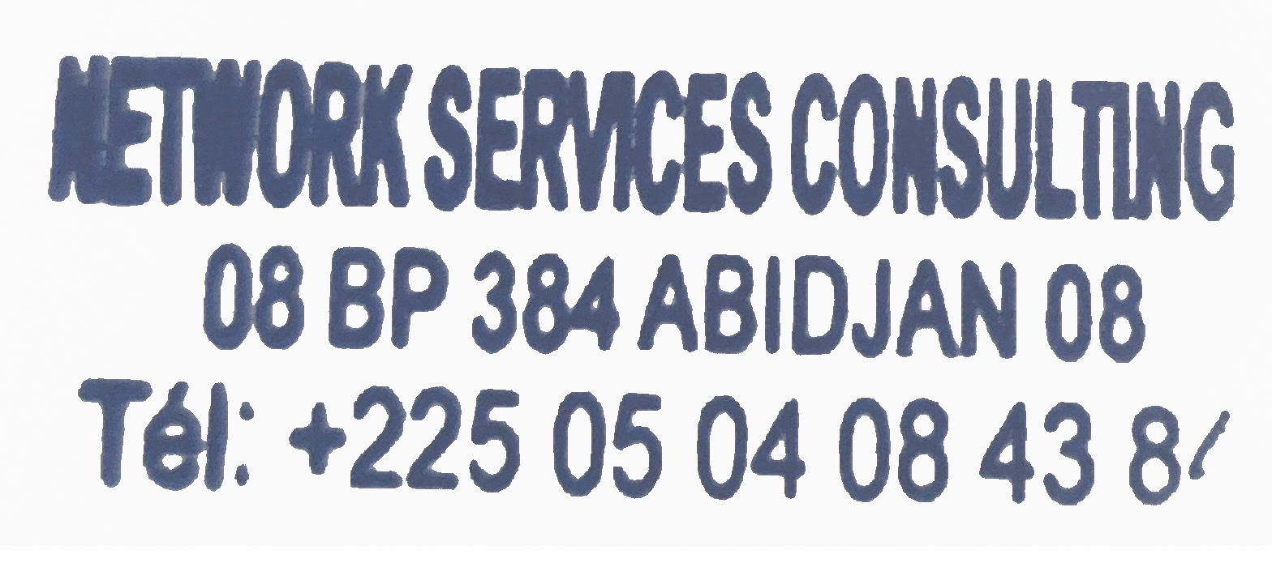    Francois-Dominique Delafosse  Directeur General  Network Services Consulting

